BackLock – Gebruiksaanwijzing
Hulpmiddel voor veilig ruggebruik

Toepassing en voordelen
De BackLock is een innovatief hulpmiddel dat rugklachten helpt voorkomen en herstel ondersteunt, vooral bij een bolle rughouding.
Door slimme bandenpositionering stimuleert de BackLock een veilige, actieve lichaamshouding.
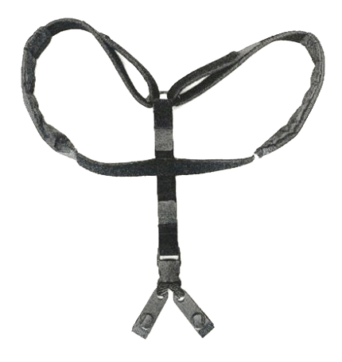
De BackLock stimuleert het gebruik van de rug-, bil- en beenspieren tijdens dagelijkse activiteiten zoals bukken, tillen, zitten en opstaan. Hierdoor wordt een onveilige (bolle) rughouding ontmoedigd.

Gebruik
De BackLock is comfortabel te dragen, zowel onder als over de kleding, en kan zo vaak als gewenst gebruikt worden.

Samenstelling van het hulpmiddel
- Drie verstelbare banden verbonden aan een bovenste ring.
- Kliksysteem aan de onderzijde.
- Twee bevestigingsclips om aan de broek te bevestigen.

Let op: Draag bij voorkeur een stevige broek, bijvoorbeeld een spijkerbroek. Bij elastische broeken is het effect minder.

Stap-voor-stap: zo gebruik je de BackLock
1. Leg de BackLock op tafel met de bevestigingsclips aan de onderzijde (afbeelding 1) en maak het kliksysteem
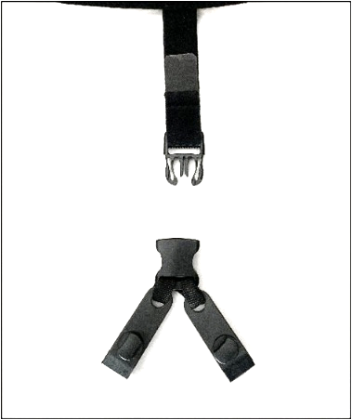
los (afbeelding 2).
Afbeelding 1 Afbeelding 2

2. Draai de beide bevestigingsclips open (afbeelding 3) door de knoppen linksom te draaien. Bevestig de bevestigingsclips schuin op de achterzijde van de broek (afbeelding 4) en draai ze vast (rechtsom). Draai de bevestigingsclips niet té strak, vast is vast.

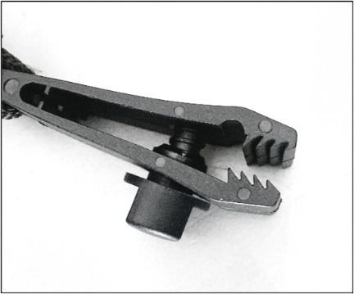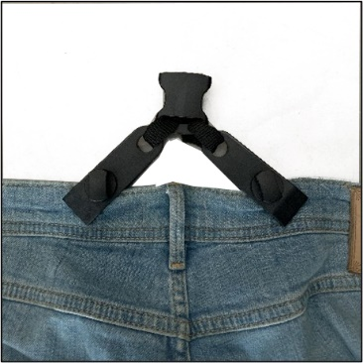
Afbeelding 3 Afbeelding 4

3. Sluit de drie bovenste klittenbanden dichtbij de ring (afbeelding 5) en stel ook het onderste klittenband boven het kliksysteem in de langste stand (afbeelding 6).

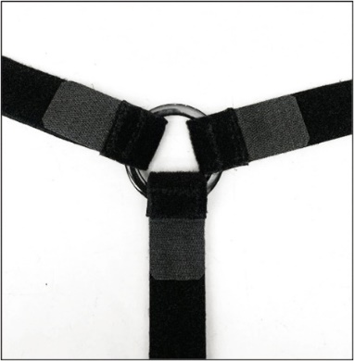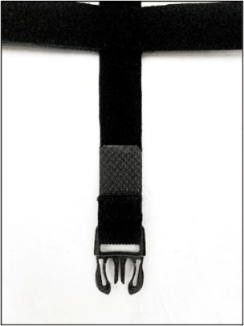
Afbeelding 5 Afbeelding 6

4. Trek de BackLock aan zoals je een jas aandoet, door de armen één voor één door de banden te steken (afbeelding
7 en 8). Zorg dat de klittenbandsluiting aan de buitenzijde zit (afbeelding 9).

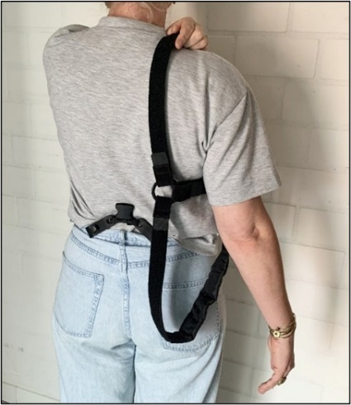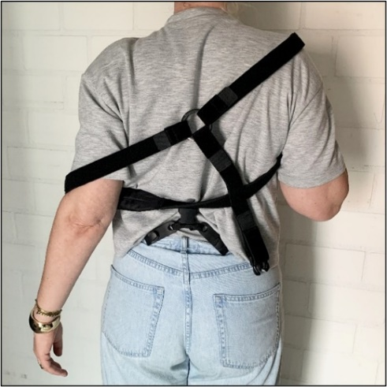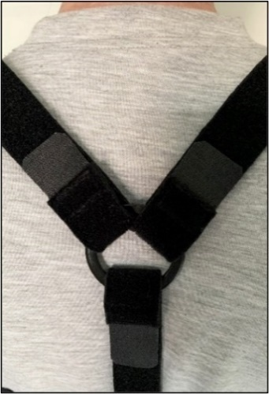
Afbeelding 7 Afbeelding 8 Afbeelding 9

5. Klik het kliksysteem vast (afbeelding 10). Lukt dit niet zelf, vraag dan om hulp.

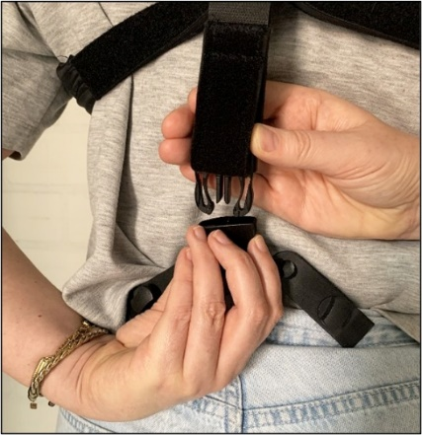
Afbeelding 10

6. Zet vervolgens de schouderbanden (links en rechts) strakker, op de gewenste stand. Bij voorkeur met hulp, of door
de BackLock tijdelijk af te doen (afbeelding 11 en 12).

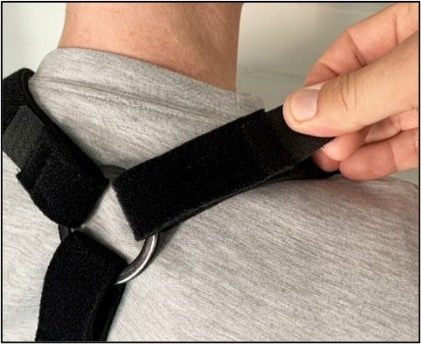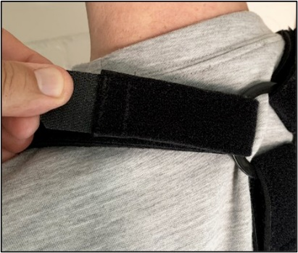
Afbeelding 11 Afbeelding 12

7. Daarna de bovenste middelste band afstellen (afbeelding 13) en tot slot de onderste middelste band afstellen
(afbeelding 14).

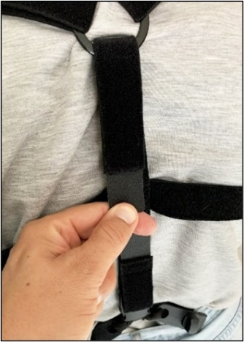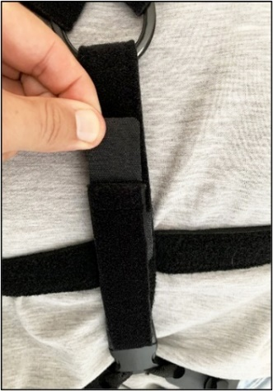
Afbeelding 13 Afbeelding 14

De BackLock moet comfortabel zitten, zonder te knellen, maar merkbare weerstand bieden bij een dreigende bolle rughouding.

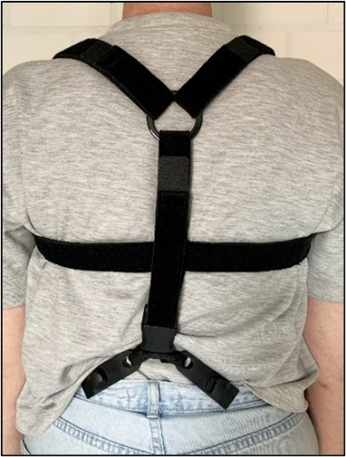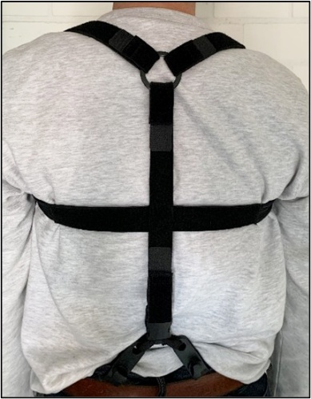

💡 Tip: Voor toiletbezoek hoef je de bevestigingsclips niet los van de broek te maken. Je kunt het kliksysteem eenvoudig openen.
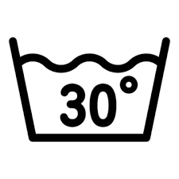
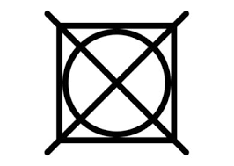
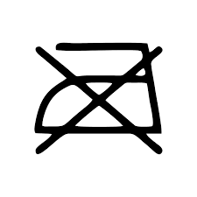
Reiniging
De BackLock kan met de hand worden gewassen in lauw water met een mild wasmiddel.
Niet in de wasmachine of droger en niet strijken.

⚠️ Let op: Gebruik de BackLock alleen zoals voorgeschreven en op eigen verantwoordelijkheid. Raadpleeg bij twijfel altijd een arts of fysiotherapeut.
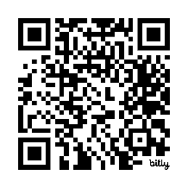
QR-code
De QR-code om de BackLock te bestellen:

Contact
Movesafely
Gerben Geerdink
📞 06-55864283
✉️ geerdinkgerben@hotmail.com

Ontwikkelaar
De BackLock is ontwikkeld door Gerben Geerdink, STEP-fysiotherapeut, gespecialiseerd in houdings- en bewegingsadvies.

Voorbeelden van onveilig (bol) ruggebruik en van veilig ruggebruik met de BackLock:

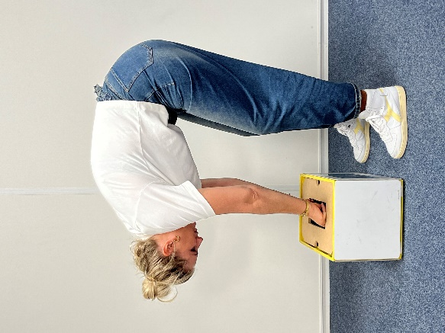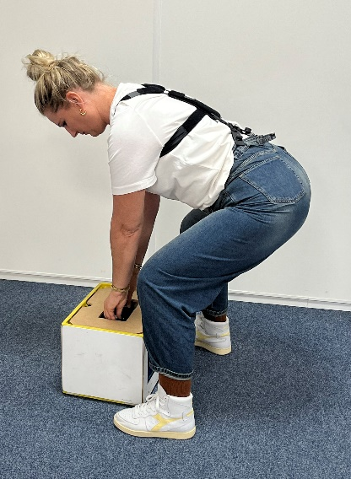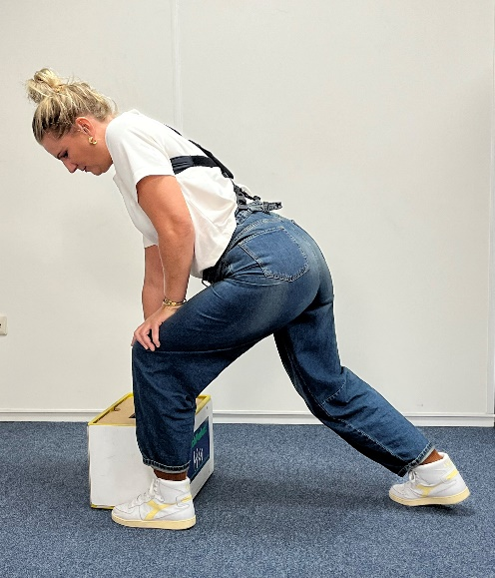
Onveilig Veilig Veilig

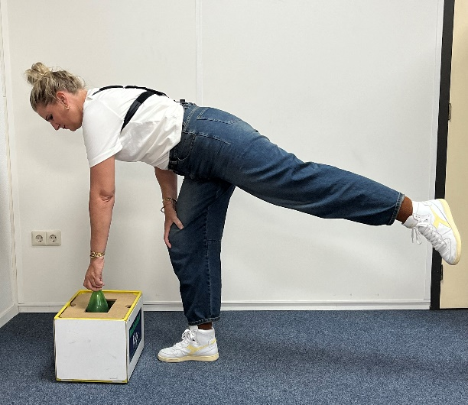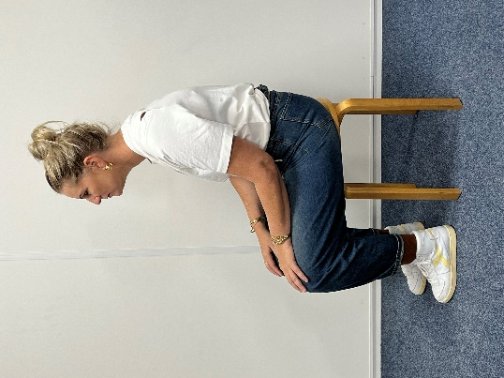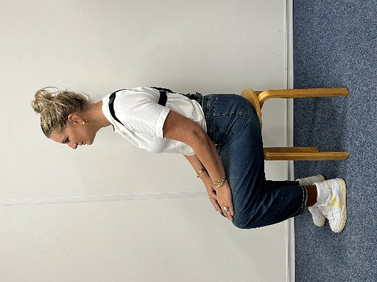
Veilig Onveilig Veilig

